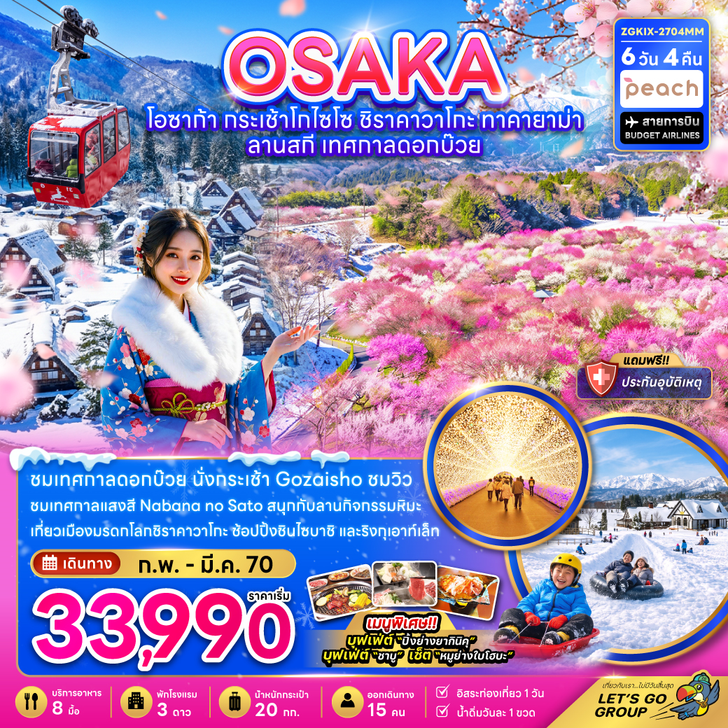

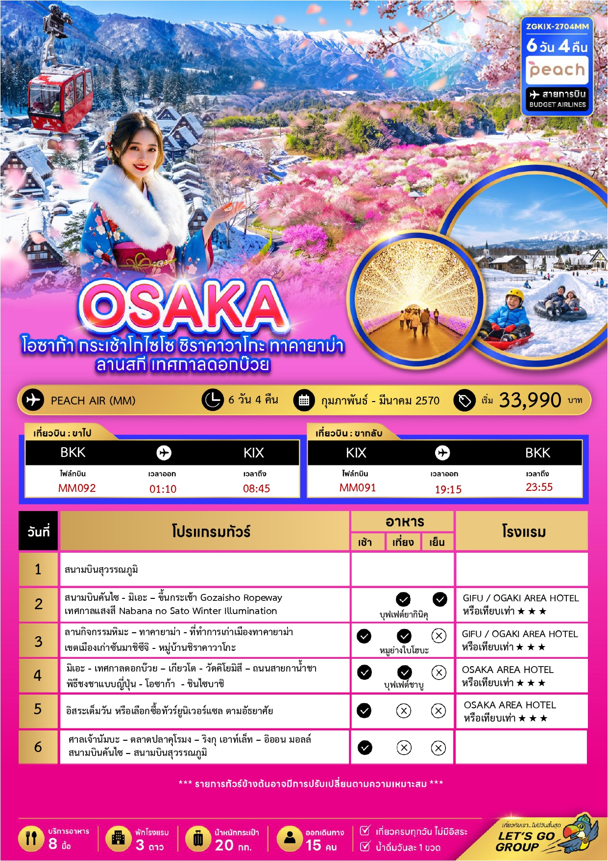




อัตราค่าบริการสำหรับ เด็กอายุไม่เกิน 2 ปี ณ วันเดินทางกลับ (Infant) ท่านละ 8,000 บาท

ราคาทัวร์ไม่รวมค่าทิปไกด์ และคนขับรถ ท่านละ 2,500 บาท ชำระที่สนามบิน



23 – 28 กุมภาพันธ์ 2570 | 35,990 | 35,990 | 27,990 | 10,000
24 ก.พ. – 01 มี.ค. 2570 | 35,990 | 35,990 | 27,990 | 10,000
04 – 09 มีนาคม 2570 | 35,990 | 35,990 | 27,990 | 10,000
06 – 11 มีนาคม 2570 | 33,990 | 33,990 | 25,990 | 10,000
10 – 15 มีนาคม 2570 | 35,990 | 35,990 | 27,990 | 10,000

สำคัญโปรดอ่าน
- กรุณาทำการจองล่วงหน้าก่อนเดินทางอย่างน้อย 45 วัน โดยส่งสำเนาหนังสือเดินทางพร้อมชำระเงินมัดจำ ท่านละ 20,000 บาท/ท่าน และชำระส่วนที่เหลือ 30 วัน ก่อนการเดินทาง กรณีวันเดินทางน้อยกว่า 30 วัน ต้องชำระค่าทัวร์เต็มจำนวน 100% เท่านั้น
- อัตราค่าบริการนี้ จำเป็นต้องมีผู้เดินทาง จำนวน 15 ท่าน ขึ้นไป ในแต่ละคณะ กรณีที่มีผู้เดินทางไม่ถึงตามจำนวนที่กำหนด ทางบริษัทฯ ขอสงวนสิทธิ์ในการเลื่อนการเดินทาง หรือเปลี่ยนแปลงอัตราค่าบริการ (ปรับราคาเพิ่มขึ้น เพื่อให้คณะได้ออกเดินทาง ตามความต้องการ)
- ท่านที่ต้องออกบัตรโดยสารภายในประเทศ (ตั๋วเครื่องบิน, รถทัวร์, รถไฟ) กรุณาสอบถามที่เจ้าหน้าที่ทุกครั้งก่อนทำการออกบัตรโดยสาร เนื่องจากสายการบินอาจมีการปรับเปลี่ยนไฟล์ท หรือ เวลาบิน โดยไม่แจ้งให้ทราบล่วงหน้า และการแนะนำจากเจ้าหน้าที่เป็นเพียงการแนะนำเท่านั้น
- ระหว่างท่องเที่ยวหากนักท่องเที่ยวได้รับการตรวจยืนยันว่ามีเชื้อโควิด ทางโรงแรมอาจมีค่าทำความสะอาดห้องพักเพิ่มเติม ถ้ามี (ไม่รวมอยู่ในรายการทัวร์)
- รวมภาษีสนามบินทุกแห่งและภาษีน้ำมัน ณ วันที่ 12 กุมภาพันธ์ 2569
(บริษัทฯ ขอสงวนสิทธิ์ในการเก็บส่วนต่างเพิ่มกรณีที่มีการเรียกเก็บจากสายการบิน)

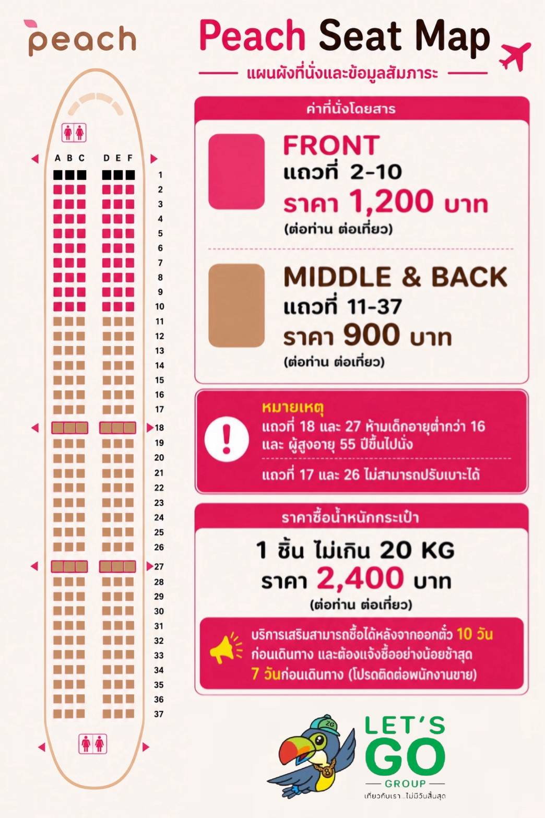
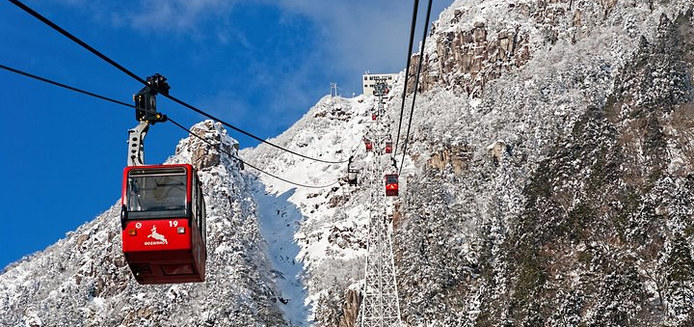

Day1 : สนามบินสุวรรณภูมิ
22.00 นัดหมายพร้อมกันที่ สนามบินสุวรรณภูมิ ประเทศไทย โปรดสังเกตป้าย เลทส์โกกรุ๊ป พบเจ้าหน้าที่คอยให้การต้อนรับพร้อมอำนวยความสะดวกเช็คอินให้แก่ท่าน
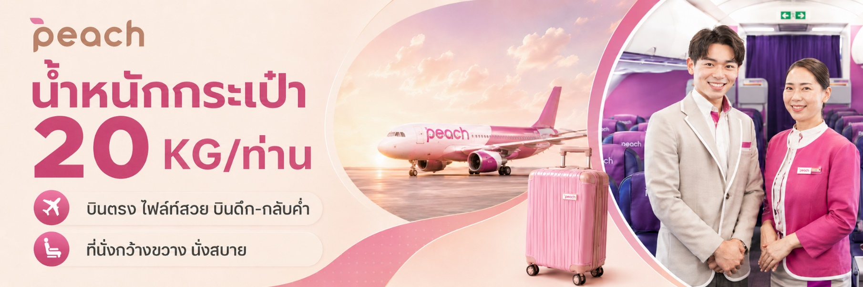
Day2 : สนามบินคันไซ - มิเอะ - นั่งกระเช้า Gozaisho Ropeway - เทศกาลแสงสี Nabana no Sato Winter illumination
01.10 ออกเดินทางสู่ สนามบินคันไซ ประเทศญี่ปุ่น โดยสายการบิน PEACH AIR เที่ยวบินที่ MM092 (ไม่มีบริการอาหารและเครื่องดื่มบนเครื่อง)
ใช้เวลาเดินทางประมาณ 5 ชั่วโมง 45 นาที
08.45 เดินทางถึง สนามบินคันไซ ประเทศญี่ปุ่น ผ่านการตรวจคนเข้าเมืองรับสัมภาระผ่านจุดคัดกรองตามระเบียบของสนามบิน (เวลาที่ญี่ปุ่นเร็วกว่าประเทศไทย 2 ชั่วโมง)

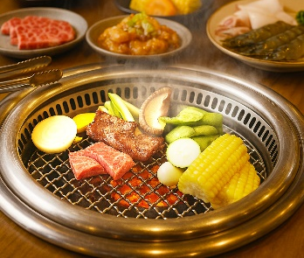
เที่ยง บริการอาหารกลางวัน ณ ภัตตาคาร พิเศษ!! บริการท่านด้วยเมนู บุฟเฟต์ปิ้งย่างยากินิคุ
จากนั้นนำท่านเดินทางสู่ มิเอะ เพื่อนำท่าน นั่งกระเช้า Gozaisho Ropeway ชมความงดงามของอุทยานแห่งชาติซูซูกะจากมุมสูง ดื่มด่ำกับสายลมเย็นและทัศนียภาพอันตระการตาของผืนป่าที่ปกคลุมด้วยหิมะขาวโพลน หนึ่งในไฮไลท์สำคัญและจุดชมวิวยอดนิยมของจังหวัดมิเอะที่ไม่ควรพลาด ราคารวมค่ากระเช้าแล้ว
ไม่ไกลจากสถานีกระเช้า ท่านสามารถเลือกเปิดประสบการณ์ใหม่กับการนั่งชิงช้า Cocoru ชมทัศนียภาพอันงดงามของเทือกเขาซูซูกะในช่วงฤดูหนาว สัมผัสความตื่นเต้นเหนือระดับ พร้อมเพลิดเพลินกับวิวพาโนรามาอันน่าประทับใจจากระเบียงชมวิว ที่จะเติมเต็มช่วงเวลาแห่งการเดินทางครั้งนี้ให้พิเศษและน่าจดจำยิ่งขึ้น กิจกรรมนี้เป็นทางเลือก ไม่รวมค่าบริการชิงช้า ท่านละประมาณ 500 เยน
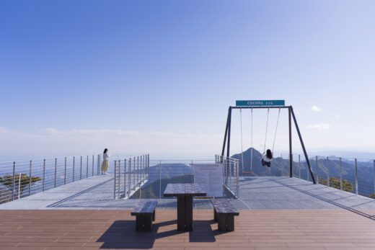
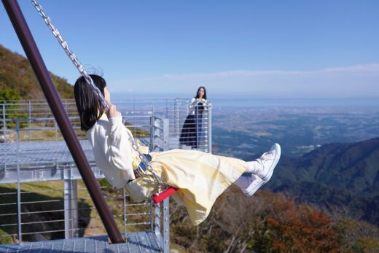
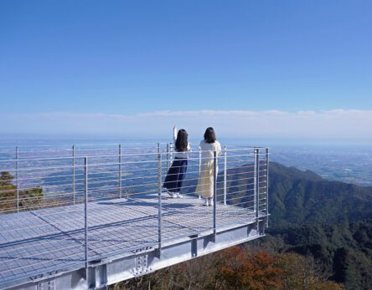

จากนั้นนำท่านชม เทศกาลแสงสี Nabana no Sato Winter Illumination ณ สวนนาบะนะซาโตะ ธีมพาร์ค สวนดอกไม้ที่มีทุ่งดอกไม้ให้ชมตลอดทั้ง 4 ฤดูกาล สามารถเที่ยวได้ตลอดทั้งปี ในช่วงฤดูใบไม้ร่วงตลอดจนถึงปลายฤดูหนาวจะได้รับความนิยมมากเป็นพิเศษ

ค่ำ บริการอาหารค่ำ ณ ภัตตาคาร
ที่พัก GIFU AREA HOTEL หรือเทียบเท่า ระดับ 3 ดาว

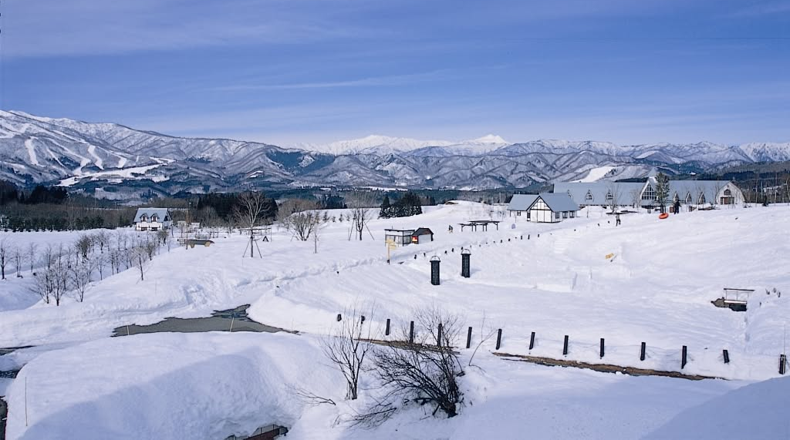

Day3 : ลานกิจกรรมหิมะ - ทาคายาม่า - ที่ทำการเก่าเมืองทาคายาม่า – เขตเมืองเก่าซันมาชิซึจิ – หมู่บ้านชิราคาวาโกะ

เช้า บริการอาหารเช้า ณ ห้องอาหารของโรงแรม

นำท่านเดินทางสู่ ลานกิจกรรมหิมะ ให้ท่านได้เพลิดเพลินกับการเล่นไม้กระดานเลื่อนได้ตามอัธยาศัย ณ ดินแดนแห่งนี้ที่ซึ่งเป็นสวนสนุกขนาดใหญ่ มีกิจกรรมนอกเหนือจากการเล่นสกีมากมาย เป็นลานสกีที่มีชื่อเสียงท่านจะได้สนุกกับลานหิมะขาวโพลน ท่านที่สนใจจะเช่าอุปกรณ์เครื่องเล่นสามารถติดต่อหัวหน้าทัวร์ล่วงหน้า ราคานี้ไม่รวมค่าเข้า , ค่าเช่าอุปกรณ์เครื่องเล่นสกี สโนว์สเลด และครูฝึก ประมาณ 5,000-15,000 เยน (ลานกิจกรรมหิมะจะเปิดให้บริการหรือไม่ ขึ้นอยู่กับสภาพภูมิอากาศ)

หมายเหตุ : กรณีลานกิจกรรมหิมะปิดให้บริการ ขอสงวนสิทธิ์นำท่านเดินทางเก็บภาพประทับใจกับ ปราสาทฮาจิมัง ตั้งอยู่ภายในเมืองกุโจ ของจังหวัดกิฟุ ถือได้ว่าเป็นแหล่งท่องเที่ยวทางประวัติศาสตร์ที่งดงามทั้งสถาปัตยกรรมและยังเป็นอีกหนึ่งจุดชมวิวที่สวยมาก ๆ ของเมืองเลยก็ว่าได้ (ไม่รวมค่าเข้า ประมาณ 400 เยน)

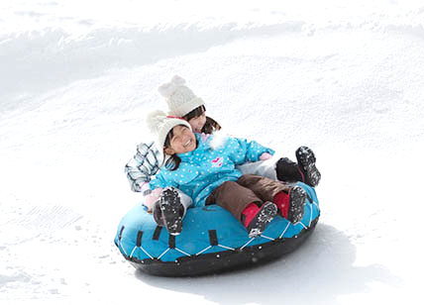
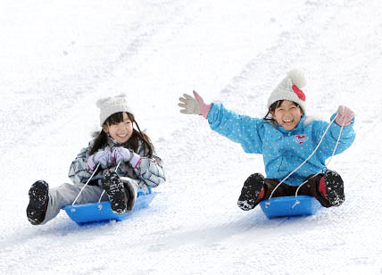
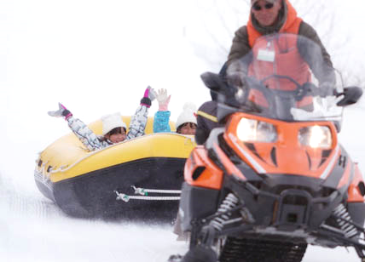

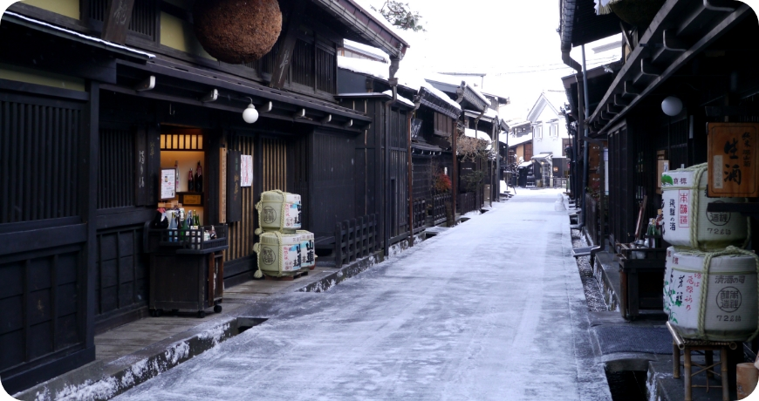
นำท่านเดินทางสู่ ทาคายาม่า จังหวัด “กิฟุ” จังหวัดที่อุดมสมบูรณ์ไปด้วยธรรมชาติที่สวยงามและผู้คนที่เป็นมิตรที่ได้ชื่อว่า “ลิตเติ้ลเกียวโต” เป็นเมืองขนาดเล็กน่ารักตั้งอยู่ในหุบเขาที่ยังคงดูแลวัด ศาลเจ้า แม่น้ำ สะพาน ตลาดเช้า และบรรยากาศแบบเมืองเกียวโตในอดีตไว้ได้อย่างลงตัว
นำท่านชมสถานที่สำคัญเมื่อครั้งอดีต ที่ทำการเก่าเมืองทาคายาม่า ใช้เป็นทั้งที่ทำงาน และที่อยู่อาศัยของผู้ว่าราชการจังหวัดฮิดะมาเป็นเวลากว่า 176 ปี ภายใต้การปกครองของโชกุนโตกุกาว่า ในสมัยเอะโดะ หรือกว่า 300 ปีที่แล้ว เป็นที่ทำการรัฐในยุคเอะโดะเพียงแห่งเดียวที่ข้ามพ้นยุคสมัยมาได้อย่างสมบูรณ์ ซึ่งภายในนี้ประกอบด้วยบริเวณไต่สวนพิจารณาคดี ห้องขังนักโทษ โรงครัว และห้องพักของเจ้าหน้าที่ นำชมความงามของเมืองทาคายาม่า ซึ่งยังคงความเป็นบ้านเมืองแบบญี่ปุ่นดั้งเดิมอย่างแท้จริง ไม่รวมค่าเข้าชม ประมาณท่านละ 440 เยน ราคาอาจมีการเปลี่ยนแปลงภายหลัง
จากนั้นเดินชม เขตเมืองเก่าซันมาชิซึจิ ซึ่งเต็มไปด้วยบ้านเรือน และร้านค้าน่ารัก ๆ ที่ยังคงอนุรักษ์แบบของบ้านในสมัยเอโดะกว่า 300 ปีก่อน ให้ท่านได้เลือกซื้อของที่ระลึกพื้นเมืองและเก็บเกี่ยวบรรยากาศอันน่าประทับใจ ไม่ว่าจะเป็นเหล้าสาเก ซุปมิโสะชิรุ ตุ๊กตาซารุโบะโบะ ซึ่งเป็นตุ๊กตาตามความเชื่อของคนโบราณสมัยก่อน
เดินทางมาถึงเขตเมืองเก่าซันมาชิซึจิทั้งที ย่านนี้มีแต่ของอร่อยอย่างแน่นอนเมื่อเดินตามไปถนนเรื่อย ๆ 2 ข้างทางนั้นมีแต่ร้านอาหารน่าทานไปหมดสะทุกร้าน อากาศหนาว ๆ ก็ต้องหาอะไรอุ่น ๆ ทานกันแก้หนาวสักหน่อยสิ่งแรกที่แนะนำนั่นคือ มิทาราชิดังโงะ เป็นแป้งข้าวเหนียวย่างเคลือบซอสมิโซะหวาน เป็นเมนูที่ใครผ่านมาที่นี่ก็ต้องแวะชิม ไม่ว่าเด็กหรือผู้ใหญ่ก็ต่างชื่นชอบ
อีกหนึ่งเมนูยอดฮิตตลอดการที่พลาดไม่ได้นั่นก็คือ ซูชิเนื้อฮิดะ การันตีความอร่อยด้วยแถวยาวนอกร้าน ที่ร้านนี้เสิร์ฟเมนูซูชิเนื้อวากิวคุณภาพดีระดับ A4-A5 โดยซูชิชุดนี้ประกอบไปด้วยข้าวปั้นหน้าเนื้อโรยต้นหอมและกุนคันมากิ โดยเนื้อถูกปรุงอย่างดีด้วยเกลือทาเคะซุมิหรือเกลือจากไม้ไผ่ ขิงและโชยุ เสิร์ฟบนขนมเซมเบ้ ดังนั้นจึงทานได้ทั้งหมด วินาทีที่เนื้อนุ่มๆ ละลายในปากนั้น บอกได้เลยว่าสมกับที่รอคอยอย่างแน่นอน

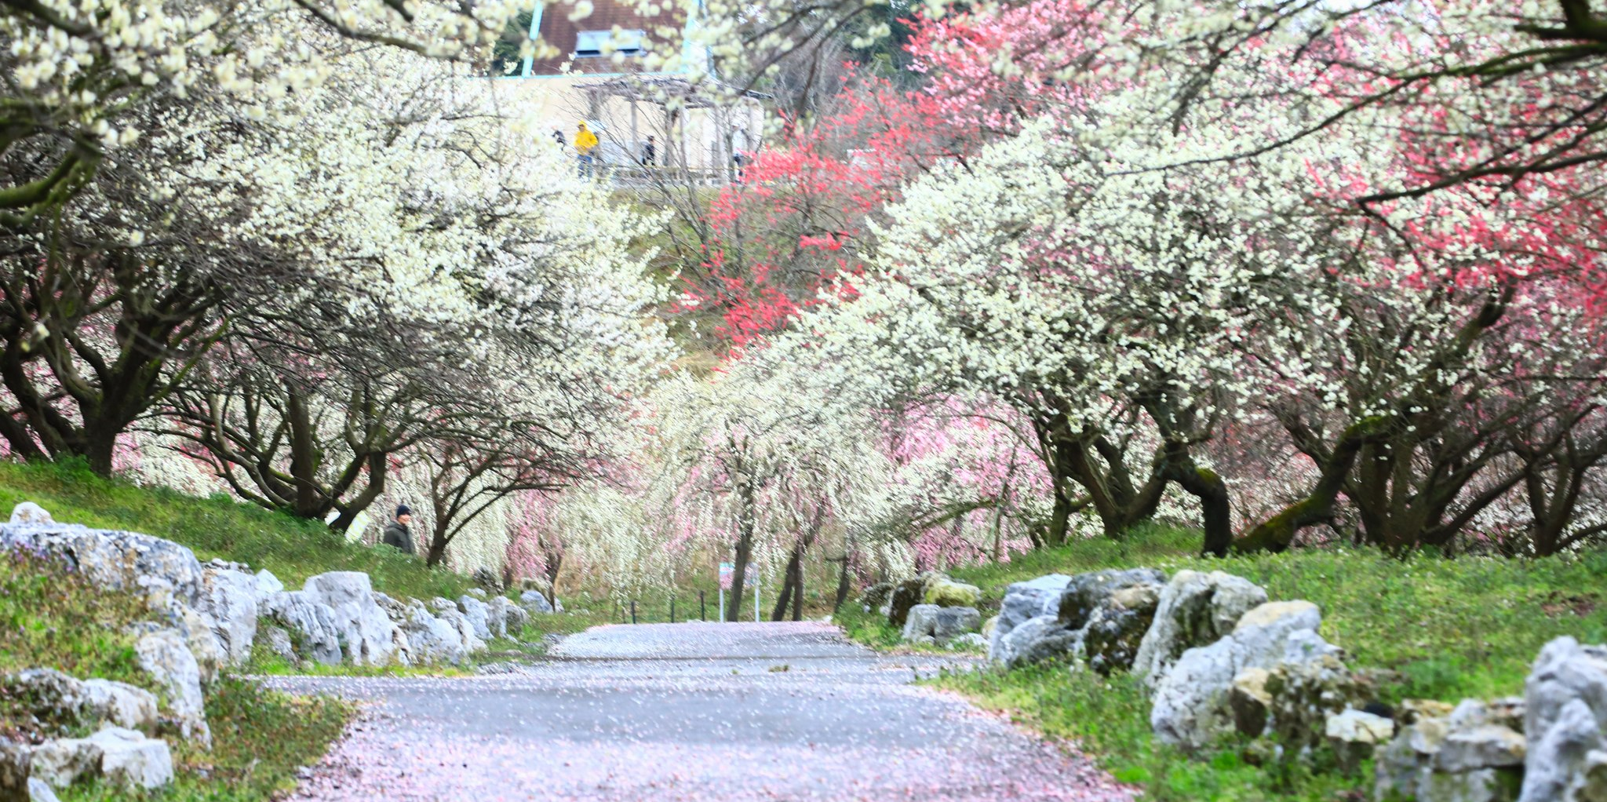
เที่ยง บริการอาหารกลางวัน ณ ภัตตาคาร พิเศษ!! บริการท่านด้วยเมนู หมูย่างใบโฮบะ
นำท่านชม หมู่บ้านชิราคาวาโกะ หมู่บ้านที่ได้รับเลือกจากองค์การยูเนสโกให้เป็นมรดกโลกในปี ค.ศ.1995 ท่านจะได้พบกับบ้านในแบบกัสโชสึคุริ ซึ่งเป็นแบบญี่ปุ่นดั้งเดิม ชื่อนี้ได้มาจากคำว่า กัสโช ซึ่งแปลว่า พนมมือ ตามรูปแบบของบ้านที่หลังคาชันถึง 60 องศา มีลักษณะคล้ายสองมือที่พนมเข้าหากัน ตัวบ้านมีความยาวประมาณ 18 เมตร และมีความกว้าง 10 เมตร ซึ่งโครงสร้างของบ้านสร้างขึ้นโดยไม่ใช้ตะปูแม้แต่ตัวเดียว แต่ยังคงความแข็งแรงสามารถรองรับหิมะที่ตกมาอย่างหนักในช่วงฤดูหนาวได้ดี

ค่ำ อิสระอาหารค่ำตามอัธยาศัย เพื่อไม่เป็นการรบกวนเวลาของท่าน
ที่พัก GIFU AREA HOTEL หรือเทียบเท่า ระดับ 3 ดาว
Day4 : มิเอะ - เทศกาลดอกบ๊วย - เกียวโต - วัดคิโยมิสึ - ถนนสายกาน้ำชา - พิธีชงชาแบบญี่ปุ่น - โอซาก้า - ชินไซบาชิ
เช้า บริการอาหารเช้า ณ ห้องอาหารของโรงแรม

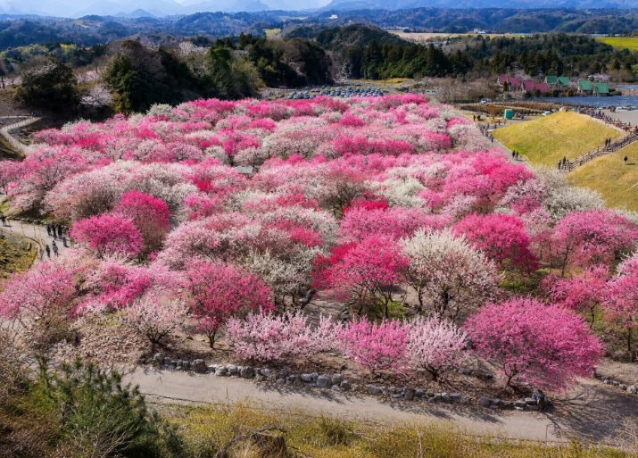
นำท่านเดินทางสู่ จังหวัดมิเอะ นำท่านชม เทศกาลดอกบ๊วย ที่มีต้นบ๊วยมากถึง 200 ต้นซึ่งถือเป็น หนึ่งในสถานที่ชมดอกบ๊วยที่ใหญ่ที่สุดในญี่ปุ่น ภายในสวนจะมีการจัดแต่งกันอย่างลงตัว โดยดอกบ๊วยมีไล่เรียงสีขาว สีชมพูอ่อน สีส้ม ไปจนถึงสีชมพูเข้ม หลากสีประดับประดาอย่างสวยงาม

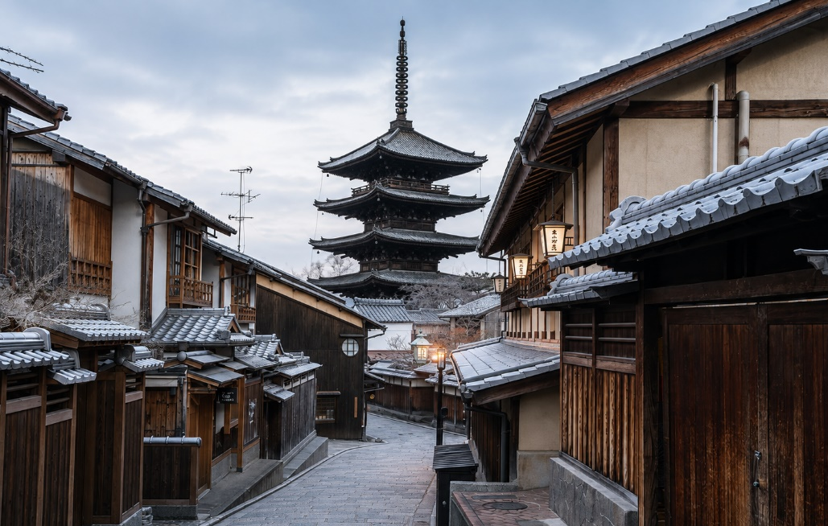
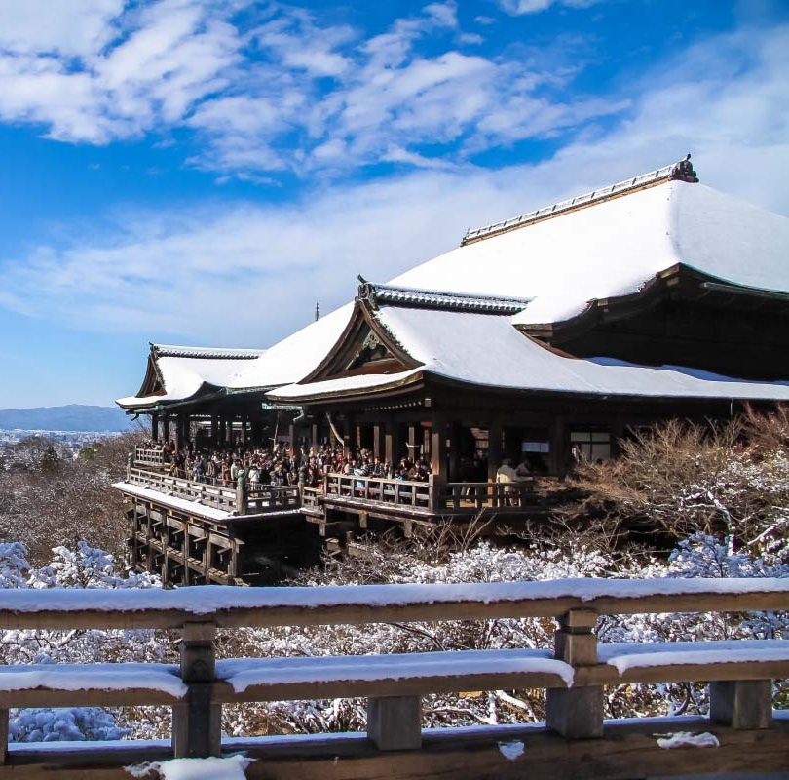
นำท่านเดินทางสู่ เกียวโต เป็นเมืองที่ได้ชื่อว่าเมืองแห่งศิลปะและวัฒนธรรมของญี่ปุ่นอย่างแท้จริง
จากนั้นนำท่านชมวัดคิโยมิสึ หรือ “วัดน้ำใส” ที่ติดรอบสุดท้ายของการประกวด 1 ใน 7 สิ่งมหัศจรรย์ของโลกยุคใหม่ เป็นวัดที่ใหญ่และเก่าแก่ ตั้งอยู่บริเวณเนินเขาฮิงาชิยาม่าและมีท่อนซุงวางเรียงซ้อนกันตามแนวนอนตั้งจากพื้นดินขึ้นมารองรับระเบียงของตัววิหารใหญ่ ซึ่งไม่ใช้ตะปูสักตัว ใช้วิธีการเข้าลิ่มเหมือนเรือนไทย วัดนี้มีอายุเก่าแก่ยิ่งกว่ากรุงเกียวโต กว่า 1,200 ปี มาแล้วเป็นที่ประดิษฐานของเทพเอบิสึ เทพเจ้าแห่งความร่ำรวย มั่งคั่ง , นมัสการพระโพธิสัตว์อวโลกิเต-ศวร, จากระเบียงแห่งนี้สามารถถ่ายภาพ ณ จุดที่สวยที่สุดในกรุงเกียวโต มองเห็นวิวทิวทัศน์ของตัวเมืองเกียวโตได้งดงาม พร้อมกับวิหารของวัดคิโยมิสึ และเชิญดื่มน้ำศักดิ์สิทธิ์สามสายอันเกิดขึ้นจากธรรมชาติที่ไหลมาจากเทือกเขา โดยเชื่อว่า สายแรก รวย,สายสอง สวย-หล่อ สายสาม แข็งแรง จากนั้นพาท่านเดินทางสู่ ถนนสายกาน้ำชา สัมผัสกับร้านค้าญี่ปุ่นตบแต่งตามสมัยเอโดะและเลือก
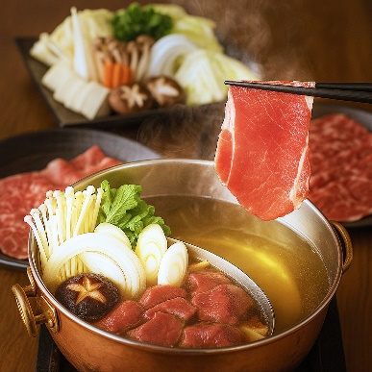
ซื้อสินค้าพื้นเมืองที่ระลึกเกี่ยวกับญี่ปุ่นขนานแท้ อาทิ ขนมโมจิที่ขึ้นชื่อที่สุดของญี่ปุ่น มีให้ท่านได้เลือกชิมหลายหลากรส ไม่ว่าจะเป็นไส้ถั่วแดงสูตรดั้งเดิม, ไส้สตรอว์เบอร์รี่,ช็อคโกแลต เป็นต้น หรือว่าจะเป็นชาเกียวโต, ตุ๊กตาเกียวโต สัญลักษณ์ที่โด่งดังที่สุดในญี่ปุ่น คือ เกอิชา เป็นตุ๊กตาแต่งกายด้วยชุดกิโมโนประจำชาติอย่างเต็มรูปแบบซึ่งควรค่าแก่เป็นของฝากของที่ระลึกในราคาย่อมเยาว์ เครื่องเซรามิคญี่ปุ่น ทั้งกาน้ำชา ถ้วย ชาม ต่าง ๆ และของที่ระลึกอีกมากมายนานาชนิด

เที่ยง บริการอาหารกลางวัน ณ ภัตตาคาร พิเศษ!! บริการท่านด้วยเมนู บุฟเฟ่ต์ชาบูสไตล์ญี่ปุ่น

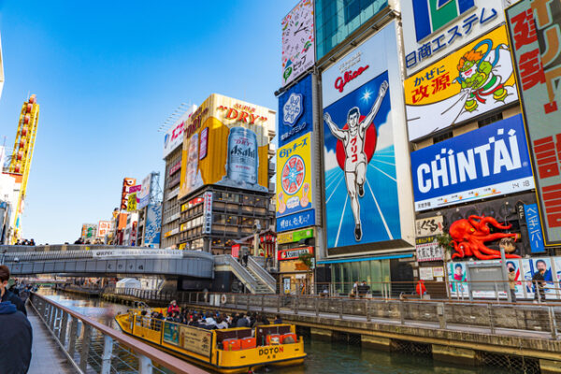

จากนั้นนำท่านเปิดประสบการณ์ใหม่กับ พิธีชงชาญี่ปุ่น ซึ่งเป็นเอกลักษณ์ของประเทศญี่ปุ่นว่าด้วยการใช้เวลาอย่างสุนทรีย์ ด้วยการดื่มและการชงชาผงสีเขียวหรือมัทฉะ นับตั้งแต่ประมาณศตวรรษที่ 14 ต้นฉบับของพิธีชงชา และให้ท่านได้สัมผัสกับบรรยากาศของการจำลองเรื่องราวเกี่ยวการพบปะกันในวงสังคมเกี่ยวกับการดื่มและชงชาที่ได้แพร่หลายในบรรดาชนชั้นสูงในประเทศญี่ปุ่น จากนั้นอิสระให้ท่านได้เลือกซื้อของที่ระลึกตามอัธยาศัย
นำท่านอิสระช้อปปิ้ง ย่านชินไซบาชิ ย่านช้อปปิ้งชื่อดังของนคร โอซาก้า ภายในย่านนี้มีร้านค้าเก่าแก่ปะปนไปกับร้านค้าอันทันสมัย และสินค้าหลากหลายรูปแบบทั้งสำหรับเด็ก และผู้ใหญ่ ซึ่งย่านนี้ถือว่าเป็นย่านแสงสีและบันเทิงชั้นนำแห่งหนึ่งของนครโอซาก้า อีกทั้งยังมีร้านอาหารทะเลขึ้นชื่อมากมายซึ่งเสน่ห์อย่างหนึ่งคือ ทุกร้านจะประดับประดาร้านของตนด้วยแสงไฟนีออนที่ดัดทำให้เป็นรูปปู กุ้ง และปลาหมึก ซึ่งนักท่องเที่ยวให้ความสนใจและแวะถ่ายรูปกันเป็นที่ระลึกอย่างมาก และร้านค้าทุกแห่งจะพยายามสร้างจุดเด่นให้แก่ร้านของตนให้ได้มากที่สุดเพื่อดึงดูดลูกค้าให้เข้ามาใช้บริการ สัญลักษณ์เด่นของย่านนี้คือ ตึกรูปเครื่องหมายการค้าของ กูลิโกะ ผลิตภัณฑ์ขนมชื่อดังจากญี่ปุ่นนั่นเอง
 แนะนำของกิน “ย่านซินไชบาชิ” อันได้แก่ ทาโกะยากิ หรือขนมครกญี่ปุ่นไส้ปลาหมึกยักษ์ มักเป็นของกินอันดับต้น ๆ ที่ไม่ว่าใครก็ต้องเอ่ยถึง หากไปเที่ยวโอซาก้าแล้วไม่ได้แวะซื้อทาโกะยากิกินเลยสักร้านก็ต้องขอบอกเลยว่าพลาดสุด ๆ เพราะขนาดคนที่เขาไม่อินกับทาโกะยากิสักเท่าไร พอได้มาเห็นกับตาชิมกับปากที่โอซาก้าแล้วก็ต้องเอ่ยปากชมไม่หยุด

ค่ำ อิสระอาหารค่ำตามอัธยาศัย เพื่อไม่เป็นการรบกวนเวลาช้อปปิ้งของท่าน
ที่พัก OSAKA AREA HOTEL ระดับ 3 ดาว หรือเทียบเท่า


เช้า บริการอาหารเช้า ณ ห้องอาหารของโรงแรม
Day5 : อิสระเต็มวัน หรือเลือกซื้อทัวร์ยูนิเวอร์แซล ตามอัธยาศัย
ชินไซบาชิ
หลังอาหาร อิสระตามอัธยาศัยให้ท่านเลือกช้อปปิ้งตามย่านดังของมหานครโอซาก้า โดยการนั่งรถไฟ (ไม่รวมค่ารถไฟ) ท่านสามารถนั่งรถไฟ JR เพื่อเดินทางเที่ยวในแหล่งท่องเที่ยวชื่อดัง อาทิ
- โอซาก้า อควาเรียม พิพิธภัณฑ์สัตว์น้ำในร่มขนาดใหญ่ระดับโลก ที่ท่านจะได้พบกับปลาฉลามวาฬขนาดใหญ่ซึ่งหาชมได้ยาก ร่วมเฮฮากับปลาพระอาทิตย์ที่มีลำตัวขนาดใหญ่ เพลิดเพลินกับสัตว์ทะเลนานาชนิดจากทั่วทุกมุมโลก เช่น ปลาโลมา ปูแมงมุมยักษ์ ม้าน้ำ และนกเพนกวิน เป็นต้น
- วัดชิเท็นโนจิ วัดที่มีอายุเก่าแก่ที่สุดของเมืองโอซาก้ากว่า 1,400 ปี และเป็นพุทธสถานแห่งแรกในญี่ปุ่น โดยมีจุดเด่นอยู่ที่เจดีย์ 5 ชั้นอันวิจิตร ซึ่งสร้างตามแบบสถาปัตยกรรมสมัยอาสุกะ ภายในประดิษฐานพระพุทธรูปหลายองค์
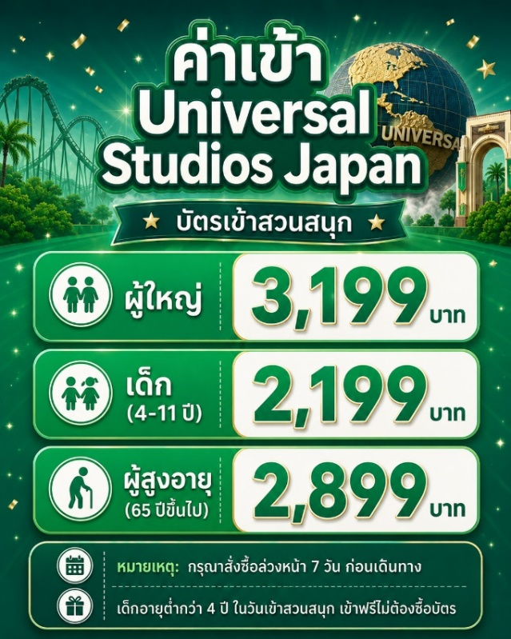
- หรือท่านที่สนใจเดินทางสู่ ยูนิเวอร์แซล สตูดิโอ ชำระเพิ่ม (ไม่รวมค่าเดินทาง) สนุกกับเครื่องเล่นหลากหลายจากภาพยนตร์ดัง เช่น “จูราสสิก พาร์ค” และ “หมู่บ้านแอมิตี้” เพลิดเพลินกับโซนวันเดอร์แลนด์ สวนสนุกสำหรับครอบครัว พบกับตัวการ์ตูนยอดนิยมอย่าง Hello Kitty, Snoopy และ Sesame Street ไฮไลต์สำคัญคือโซน The Wizarding World of Harry Potter สัมผัสบรรยากาศโลกเวทมนตร์ ชมปราสาทฮอกวอตส์ ย่านฮอกส์มี้ด และลิ้มลองบัตเตอร์เบียร์ (ไม่มีแอลกอฮอล์) พร้อมสนุกกับเครื่องเล่นชื่อดัง Harry Potter and the Forbidden Journey ที่มอบประสบการณ์เสมือนจริงสุดตื่นเต้น สนุกได้อย่างเต็มอิ่มตลอดทั้งวัน
(หากท่านต้องการซื้อบัตรเครื่องเล่นกรุณาแจ้งเจ้าหน้าที่ล่วงหน้า 7 วันก่อนเดินทาง)

อิสระอาหารกลางวันและอาหารค่ำตามอัธยาศัย เพื่อไม่เป็นการรบกวนเวลาท่องเที่ยวของท่าน
ที่พัก OSAKA AREA HOTEL ระดับ 3 ดาว หรือเทียบเท่า

Day6 : ศาลเจ้านัมบะ ยาซากะ - ตลาดปลาคุโรมง – ริงกุ เอาท์เล็ท - อิออน มอลล์ - สนามบินคันไซ - สนามบินสุวรรณภูมิ
Day5 : อิสระเต็มวัน หรือเลือกซื้อทัวร์ยูนิเวอร์แซล ตามอัธยาศัย
ชินไซบาชิ

เช้า บริการอาหารเช้า ณ ห้องอาหารของโรงแรม
จากนั้นนำท่านเดินทางสู่ ศาลเจ้านัมบะ ยาซากะ ตั้งอยู่ในย่านนัมบะของเมืองโอซาก้า สามารถเดินเท้าจากจุดถ่ายรูปยอดฮิตอย่างป้ายโฆษณากูลิโกะประมาณ 15 นาทีเท่านั้น มีเอกลักษณ์ที่โดดเด่นอย่างหัวสิงโตปั้นหน้าตาดุดันขนาดใหญ่ตั้งอยู่ด้านหน้า ด้วยความสูง 17 เมตร ความกว้าง 11 เมตรและความลึก 7 เมตร โดยเชื่อกันว่าปากของสิงโตตัวใหญ่นั้นจะสามารถกลืนกินสิ่งไม่ดีต่าง ๆ ปัดเป่าความชั่วร้ายให้หายไป และนำพามาโชคลาภเข้ามา ซึ่งกลายเป็นที่นิยมสำหรับนักท่องเที่ยวที่จะมาสักการะขอพระเรื่องการเรียนหรือด้านการงานให้เกิดความสำเร็จตามที่มุ่งหวัง อีกทั้งด้วยงานปั้นสิงโตที่มีเอกลักษณ์โดดเด่นแม้จะมีใบหน้าท่าทางที่จะดูดุไปอยู่บ้างก็กลายเป็นจุดถ่ายรูปยอดนิยมสำหรับผู้คนที่มาเยือนศาลเจ้าแห่งนี้เลยทีเดียว

นำท่านเดินทางไปยัง ตลาดปลาคุโรมง เป็นตลาดยอดฮิตและเก่าแก่ที่สุดแห่งหนึ่งในโอซาก้า หลายคนยกย่องให้เป็นครัวแห่งโอซาก้า โดยเสน่ห์ของตลาดแห่งนี้คือ อาหารที่ขายมีทั้งของสด และปรุงสำเร็จพร้อมกินสามารถเลือกที่จะทานหน้าร้าน หรือภายในร้าน อาทิ กุ้งมังกร ขาปูยักษ์ ปลาไหลย่าง ทูน่า แซลมอน หอยเม่น หอยเชลล์ อโคโนมิยากิ และขนม ผลไม้ต่าง ๆ
เที่ยง อิสระอาหารกลางวันตามอัธยาศัย เพื่อไม่เป็นการรบกวนเวลาช้อปปิ้งของท่าน

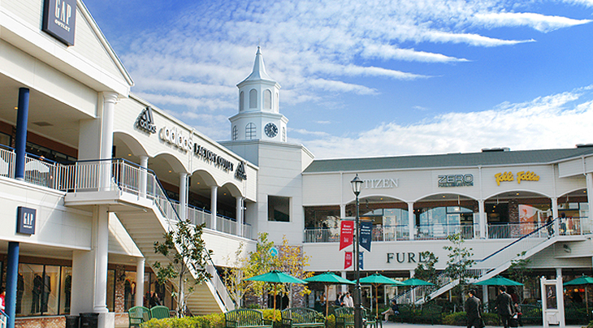

จากนั้นนำท่านสู่ ริงกุ เอาท์เล็ท แหล่งช้อปปิ้งใหญ่ใกล้กับสนามบินคันไซ ให้ท่านเพลิดเพลินกับการเลือกซื้อสินค้า “แบรนด์เนม” ชื่อดังหลากหลายและสินค้าดีราคาพิเศษ อาทิ เครื่องสำอาง, เครื่องประดับ, เสื้อผ้า, กระเป๋า, รองเท้าอุปกรณ์กีฬา, เครื่องใช้ไฟฟ้า และยังเป็นแหล่งรวมสินค้าแบรนด์ญี่ปุ่นโกอินเตอร์มากมาย อาทิ MK Michel Klein, Morgan, Elle, Cynthia Rowley ฯลฯ พร้อมทั้งเลือกซื้อกระเป๋า Bally, Prada, Gucci, Diesel, Tumi, Gap, Armany ฯลฯ หรือจะเลือกดูเครื่องประดับ และนาฬิกาหรูอย่าง Tag Heuer, Agete, S.T. Dupont, Tasaki ฯลฯ รวมไปถึงรองเท้าแฟชั่น Hush Puppies, Scotch Grain, Skechers, Hogan ฯลฯ หรือเลือกซื้อสินค้าแบรนด์ Aigle, Bandai Asobi, Hakka Kids, Miki House และสินค้าอื่น ๆ อีกมากมาย
นำท่านช้อปปิ้ง ณ อิออน มอลล์ ซึ่งเป็นห้างสรรพสินค้าขนาดใหญ่ของญี่ปุ่น มีสินค้ามากมายหลากหลายชนิดให้ท่านได้เลือกซื้อกัน ไม่ว่าจะเป็นโซนเครื่องสำอาง ของใช้เด็ก ของเล่น เสื้อผ้า กระเป๋า รองเท้า ยาสามัญประจำบ้านหรือแม้กระทั่งผลไม้สดๆ จากไร่ของญี่ปุ่นก็มีจำหน่ายที่นี่ด้วยเช่นกัน พิเศษสุดกับร้าน 100 เยน ที่ทุกอย่างในร้านราคาเพียง 100 เยนเท่านั้น ซึ่งเป็นร้านยอดฮิตของคนญี่ปุ่นกันเลยทีเดียว
ได้เวลาอันสมควรนำท่านเดินทางสู่ สนามบินคันไซ ประเทศญี่ปุ่น
19.15 นำท่านเดินทางสู่ สนามบินสุวรรณภูมิ ประเทศไทย โดยสายการบิน PEACH AIR เที่ยวบินที่ MM 091
(ไม่มีบริการอาหารและเครื่องดื่มบนเครื่อง) ใช้เวลาเดินทางประมาณ 5 ชั่วโมง 50 นาที
23.55 เดินทางถึง สนามบินสุวรรณภูมิ ประเทศไทยโดยสวัสดิภาพ... พร้อมความประทับใจ

